Theoretischer Teil: Aufgabe 1   
Domain Driven Design

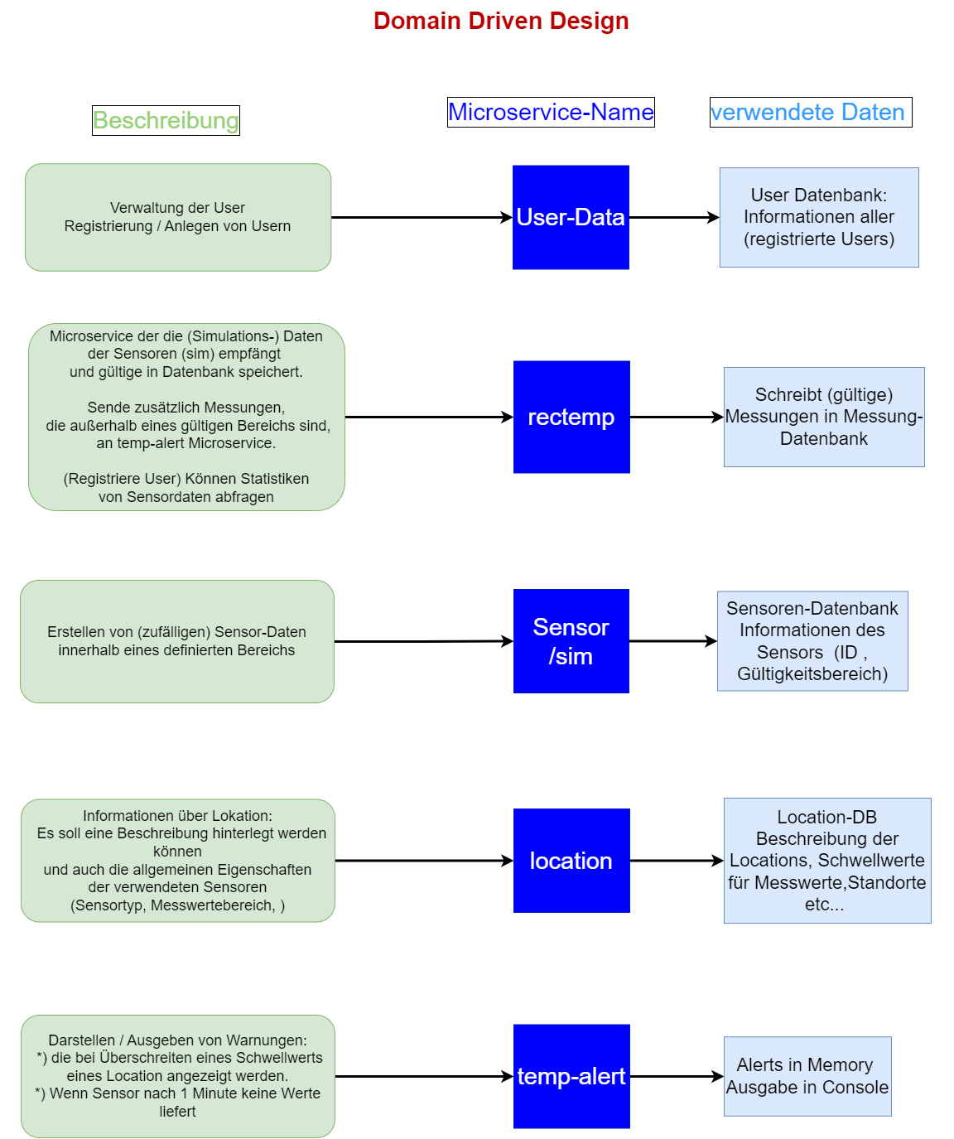

|  |  |
| --- | --- |
| Sensor/SIM | |
| Name | Type |
| Sensorid | Integer |
| Messung | double |
| Datum | DateTime |
| Messungstyp | Char |
| Gueltig_ab | Integer |
| Gueltig_bis | Integer |
| *Locationid* | *Integer  (zeigt auf location)* |

Theoretischer Teil: Aufgabe 2  
Datenmodel

|  |  |
| --- | --- |
| rectemp | |
| Name | Type |
| *Sensorid* | Integer  (zeigt auf Sensor/SIM) |
| *Messung* | double (zeigt auf Sensor/SIM) |
| *Datum* | DateTime  (zeigt auf Sensor/SIM) |
| *Messungstyp* | Char  (zeigt auf Sensor/SIM) |
| *Sensorid* | Integer  (zeigt auf Sensor/SIM) |
| *Locationid* | String  *(zeigt auf location)* |
| *gpslatitude* | String  *(zeigt auf location)* |
| *gpslongitude* | String  *(zeigt auf location)* |
| *Beschreibung* | String  *(zeigt auf location)* |
| *Schwellwert_unten* | Array/Map *(zeigt auf location)* |
| *Schwellwert_oben* | Array/Map *(zeigt auf location)* |

|  |  |
| --- | --- |
| location | |
| Name | Type |
| Locationid | Integer |
| gpslatitude | String |
| gpslongitude | String |
| Beschreibung | String |
| Schwellwert_unten* | Array/Map definiert unteren Schwellwert pro Messungstyp |
| Schwellwert_oben* | Array/Map definiert oberen Schwellwert pro Messungstyp |

|  |  |
| --- | --- |
| User | |
| Name | Type |
| Username | String |
| Email | String (E-Mail) |
| Password | String (Hashed) |

|  |  |
| --- | --- |
| temp-alert | |
| Name | Type |
| *Sensorid* | Integer  (zeigt auf Sensor/SIM) |
| *Messung* | double (zeigt auf Sensor/SIM) |
| *Datum* | DateTime  (zeigt auf Sensor/SIM) |
| *Messungstyp* | Char  (zeigt auf Sensor/SIM) |
| *Locationid* | String  (zeigt auf rectemp) |
| *gpslatitude* | String  (zeigt auf rectemp) |
| *gpslongitude* | String  (zeigt auf rectemp) |
| *Beschreibung* | String  (zeigt auf rectemp) |

Anmerkung*:  
Variablen bzw. Werte für *Schwellwert_unten* und *Schwellwert_oben* werden pro Location gesetzt, da angenommen wird, dass für jeden Standort unterschiedliche Schwellwerte (pro Sensortyp) definiert werden können sollen. Bspw. Soll in einem Raum mehr Personen erlaubt sein als in einem anderem.

Theoretischer Teil: Aufgabe 3  
Eventliste

|  |  |  |  |  |
| --- | --- | --- | --- | --- |
| Entity type | Event type | Event Topic | Event Data | Comments |
| User | User_created | User/created | Username,Email, Passwort, |  |
| User | User_updated | User/updated | Username,Email, Passwort, |  |
| User | User_deleted | User/deleted | Username |  |
| location | Location_created | Location/created | Locationid,gpslatitude,gpslongitude,Beschreibung,Schwellwert_unten,Schwellwert_oben | Eine neue Location wurde erstellt |
| location | Location_updated | Locatio/updated | Locationid,gpslatitude,gpslongitude,Beschreibung,Schwellwert_unten,Schwellwert_oben | Eine Location wurde geändert |
| location | Location_deleted | Location-deleted | Locationid | Eine Location wurde geöscht |
| Sensor/SIM | sende_gültige_messung | rec/messungen | JSON:{messungsdaten} | Gültige Messung wird gesendet |
| Sensor/SIM | sende_ungültige_messung | Alert/ungueltig | JSON:{messungsdaten} | Ungültige Messung außerhalb des Gültigkeitsbereichs des Sensors wird an *Alert- ungültig* gesendet |
| rectemp | sende_messung_warnung | Alert/Schwellwert |  | Messung außerhalb des Schwellwerts wird als Warnung gesendet |

Anmerkung:

temp-alert abonniert die Topics: Alert/ungueltig und Alert/Schwellwert  
dadurch kann unterschieden werden, ob eine Messung bereits bei der Erstellung am Sensor ungültig ist, oder die (gültige Messung) im nicht akzeptieren Bereich liegt (durch rectemp gesendet)

Sensor/SIM abonniert die Topics: Location/created und Location/updated und Location/delete,  
sodass beim Senden der Messungen die aktuellen Daten/Informationen der Locations verwendet werden (sind auch lokal zwischengespeichert)

rectemp abonniert das Topic: : rec/messungen. Hier kommen die güligen Messungen des Sensors/SIM an

fwe

weffwe

Theoretischer Teil: Aufgabe 3  
Deployment Modell der Microservices

Deployment Model für theoretischen Teil wie er so in Docker/Kubernetes Deployt werden kann:

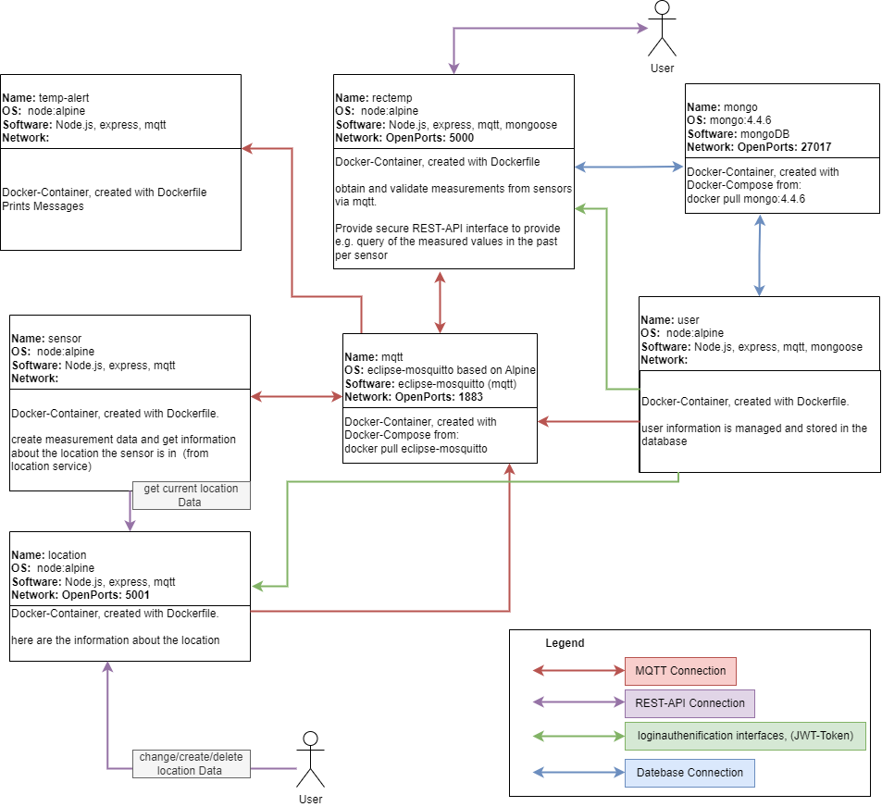

Praktischer Teil: Beschreibung des MVPs